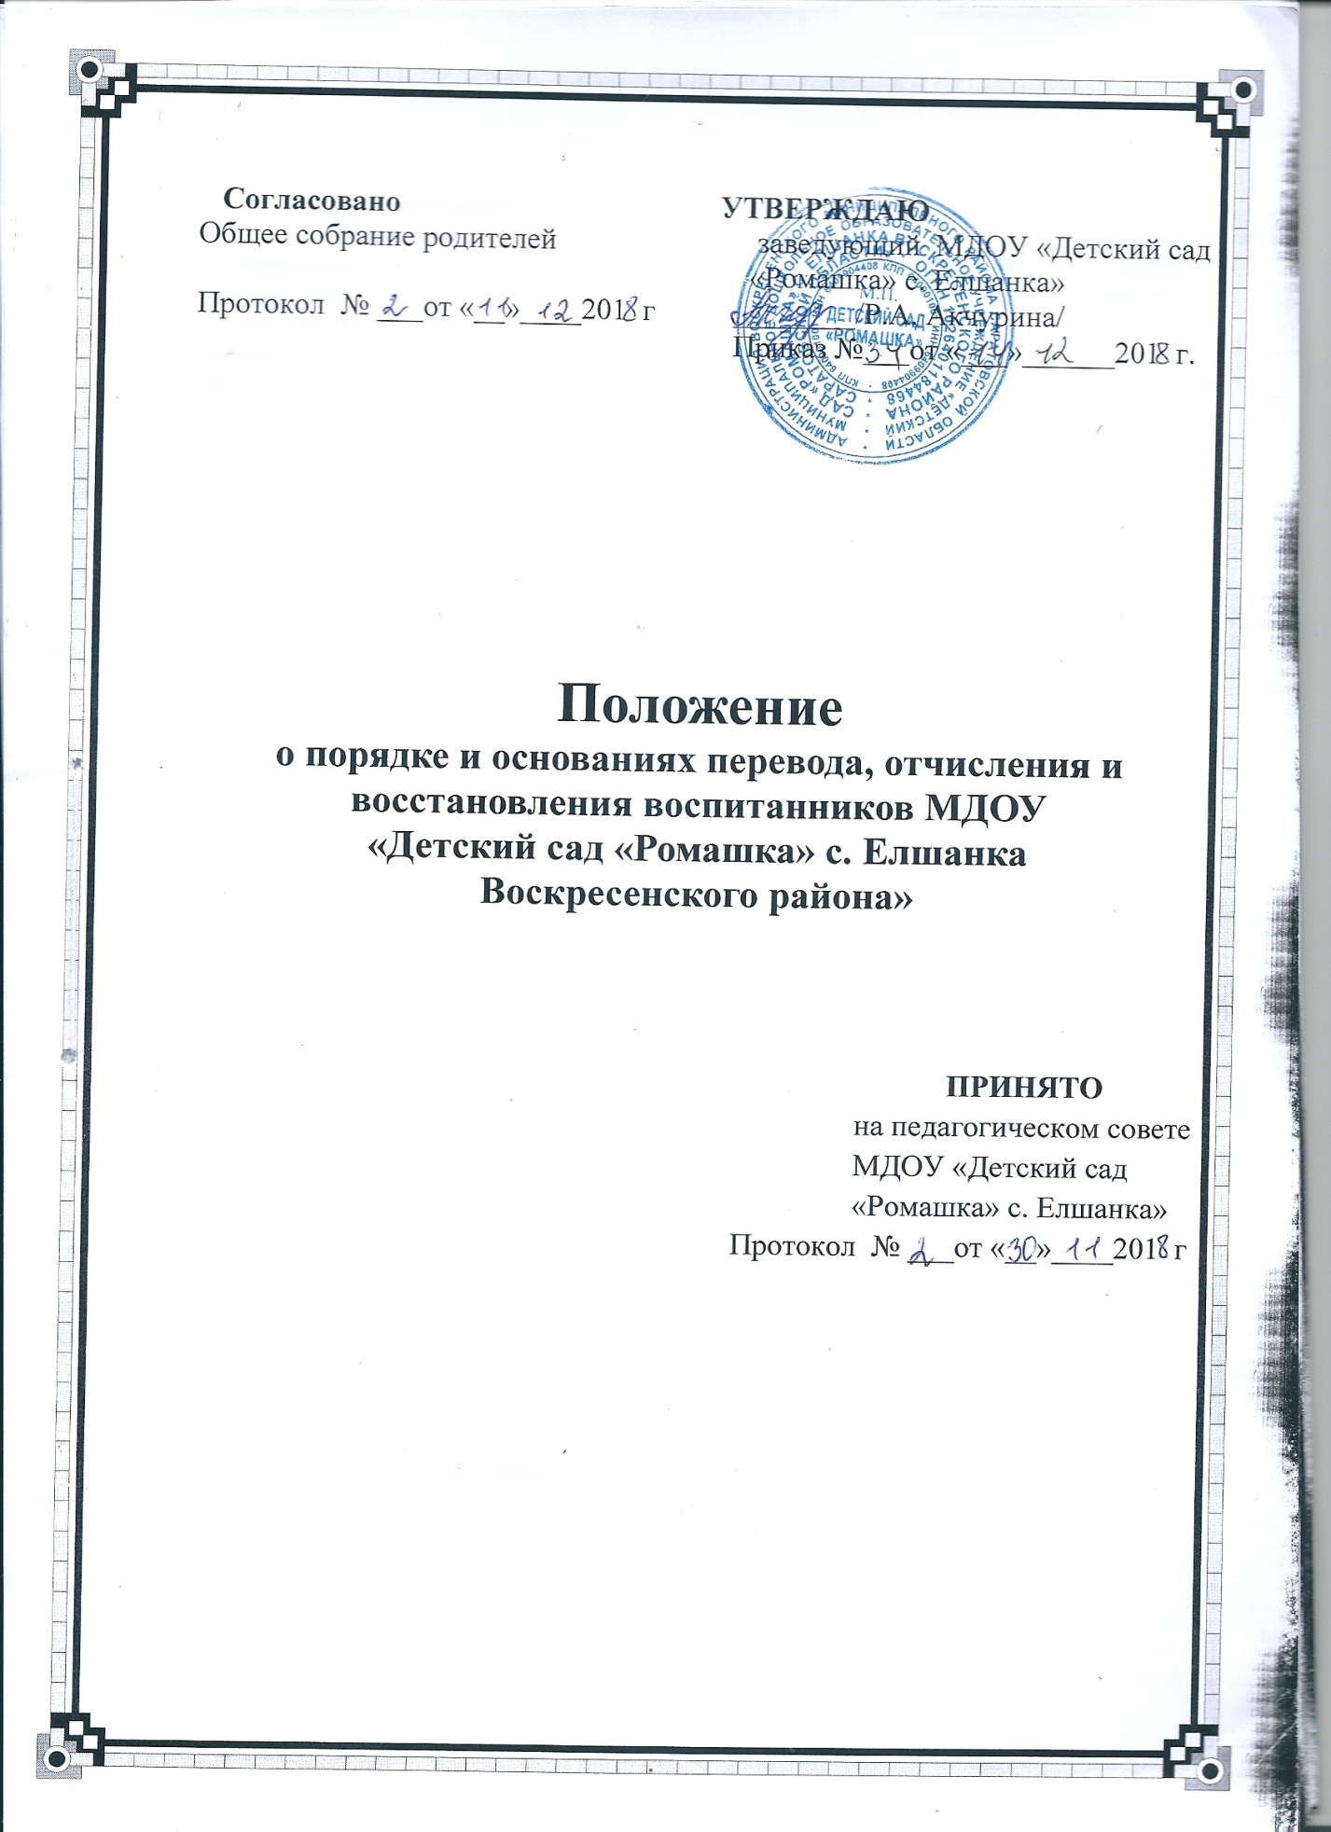

**1. Общие положения**

1.1. Настоящее Положение о порядке и основаниях перевода, отчисления и восстановления воспитанников МДОУ ВМР «Детский сад «Ромашка» с. Елшанка Воскресенского района Саратовской области» (далее – Положение) разработано в соответствии с Федеральным законом от 29 декабря 2012 г. № 273-ФЗ «Об образовании в Российской Федерации», Порядком и условиями осуществления перевода обучающихся из одной организации, осуществляющей образовательную деятельность по образовательным программам дошкольного образования, в другие организации, осуществляющие образовательную деятельность по образовательным программам соответствующих уровня и направленности, утвержденным приказом Минобрнауки России от 28 декабря 2015 г. № 1527, уставом Учреждения.

1.2. Положение определяет требования к процедуре и условиям осуществления перевода, отчисления и восстановления обучающегося по образовательным программам дошкольного образования в МДОУ «Детский сад «Ромашка» с. Елшанка Саратовской области» (далее – детский сад).

2. **Перевод обучающегося из группы в группу без изменения условий получения образования обучающимися**

2.1. К переводу обучающихся детского сада из группы в группу без изменения условий получения образования относятся: − перевод обучающегося по образовательной программе дошкольного образования из одной группы детского сада в другую группу такой же направленности без изменения направленности образовательной программы;

2.2. Перевод обучающегося детского сада из группы в группу без изменения условий получения образования возможен: − по инициативе родителей (законных представителей) обучающегося; − по инициативе детского сада.

2.3. Перевод из группы в группу по инициативе родителей (законных представителей) обучающегося возможен при наличии свободных мест в группе, в которую планируется перевод обучающегося.

2.3.1. Перевод по инициативе родителей (законных представителей) осуществляется на основании заявления. В заявлении указываются: а) фамилия, имя, отчество (при наличии) обучающегося; б) дата рождения; в) название и направленность группы, которую посещает обучающийся; г) название и направленность группы, в которую заявлен перевод.

2.3.2. Заявление родителей (законных представителей) о переводе обучающегося из группы в группу регистрируется в соответствии с установленными в детском саду правилами организации делопроизводства. Заявление родителей (законных представителей) рассматривается заведующим или ответственным лицом, назначенным заведующим детским садом, в течение 3 рабочих дней. В переводе может быть отказано только при отсутствии свободных мест в группе, в которую заявлен перевод.

2.3.3. Заведующий издает приказ о переводе обучающегося в течение 3 дней с момента принятия решения об удовлетворении заявления родителей (законных представителей) о переводе обучающихся детского сада из группы в группу без изменения условий получения образования.

2.4. Перевод обучающегося (обучающихся) из группы в группу по инициативе детского сада возможен в случае изменения количества групп одинаковой направленности, реализующих образовательную программу одинакового уровня и направленности, в том числе путем объединения групп;

2.4.1. Перевод обучающегося (обучающихся) детского сада из группы в группу без изменения условий получения образования по инициативе детского сада оформляется приказом. При переводе должно быть учтено мнение и пожелания родителей (законных представителей) обучающегося (обучающихся) с учетом обеспечения требований законодательства к порядку организации и осуществления образовательной деятельности по образовательным программам дошкольного образования. Получение письменного согласия родителей (законных представителей) обучающегося (обучающихся) на такой перевод не требуется.

2.4.2. Решение детского сада о предстоящем переводе обучающегося (обучающихся) с обоснованием принятия такого решения доводится до сведения родителей (законных представителей) обучающегося (обучающихся) не позднее чем за 10 дней до издания приказа о переводе.

2.4.3. При переводе более 5 обучающихся детского сада из группы в группу без изменения условий получения образования решение о переводе (без указания списочного состава групп) с обоснованием принятия такого решения размещается на информационном стенде детского сада и на официальном сайте детского сада в сети Интернет. Издание приказа о переводе в этом случае осуществляется с учетом мнения совета родителей (законных представителей) обучающихся.

**3. Перевод обучающегося в другую образовательную организацию**

3.1.Перевод обучающегося в другую образовательную организацию осуществляется в порядке и на условиях, определенных законодательством Российской Федерации: по инициативе родителей (законных представителей) обучающегося; 3.1.1.осуществляют выбор принимающей организации; обращаются в выбранную организацию с запросом о наличии свободных мест соответствующей возрастной категории обучающегося и необходимой направленности группы, в том числе с использованием информационнотелекоммуникационной сети "Интернет" (далее - сеть Интернет);

3.2. при отсутствии свободных мест в выбранной организации обращаются в управление образование, для определения принимающей организации из числа МДОУ; 3.3.обращаются в детский сад с заявлением об отчислении обучающегося в связи с переводом в принимающую организацию.

3.4.заявление о переводе может быть направлено в форме электронного документа с использованием сети Интернет.

3.5.в заявлении родителей (законных представителей) обучающегося об отчислении в порядке перевода в принимающую организацию указываются: а) фамилия, имя, отчество (при наличии) обучающегося; б) дата рождения; в) направленность группы; г) наименование принимающей организации. В случае переезда в другую местность родителей (законных представителей) обучающегося указывается в том числе населенный пункт, муниципальное образование, субъект Российской Федерации, в который осуществляется переезд.

3.6.На основании заявления родителей (законных представителей) обучающегося об отчислении в порядке перевода детский сад в трехдневный срок издает распорядительный акт об отчислении обучающегося в порядке перевода с указанием принимающей организации. - детский сад выдает родителям (законным представителям) личное дело обучающегося (далее - личное дело).

3.7.Требование предоставления других документов в качестве основания для зачисления, обучающегося в принимающую организацию в связи с переводом из детского сада не допускается.

3.8.Личное дело представляется родителями (законными представителями) обучающегося в принимающую организацию вместе с заявлением о зачислении обучающегося в указанную организацию в порядке перевода из детского сада и предъявлением оригинала документа, удостоверяющего личность родителя (законного представителя) обучающегося.

3.9.После приема заявления и личного дела принимающая организация заключает договор об образовании по образовательным программам дошкольного образования (далее - договор) с родителями (законными представителями) обучающегося и в течение трех рабочих дней после заключения договора издает распорядительный акт о зачислении обучающегося в порядке перевода.

3.10.Принимающая организация при зачислении обучающегося, отчисленного из детского сада, в течение двух рабочих дней с даты издания распорядительного акта о зачислении обучающегося в порядке перевода письменно уведомляет детский сад о номере и дате распорядительного акта о зачислении обучающегося в принимающую организацию.

4.2. **Перевод обучающегося в случае прекращения деятельности детского сада, аннулирования лицензии, в случае приостановления действия лицензии**

1.При принятии решения о прекращении деятельности детского сада в соответствующем распорядительном акте учредителя указывается принимающая организация либо перечень принимающих организаций (далее вместе — принимающая организация), в которую(ые) будут переводиться обучающиеся на основании письменных согласий их родителей (законных представителей) на перевод. О предстоящем переводе детский сад в случае прекращения своей деятельности обязан уведомить родителей (законных представителей) обучающихся в письменной форме в течение пяти рабочих дней с момента издания распорядительного акта учредителя о прекращении деятельности детского сада, а также разместить указанное уведомление на своем официальном сайте в сети Интернет. Данное уведомление должно содержать сроки предоставления письменных согласий родителей (законных представителей) обучающихся на перевод обучающихся в принимающую организацию.

2.О причине, влекущей за собой необходимость перевода обучающихся, детский сад обязан уведомить учредителя, родителей (законных представителей) обучающихся в письменной форме, а также разместить указанное уведомление на своем официальном сайте в сети Интернет: в случае аннулирования лицензии — в течение пяти рабочих дней с момента вступления в законную силу решения суда; в случае приостановления действия лицензии — в течение пяти рабочих дней с момента внесения в Реестр лицензий сведений, содержащих информацию о принятом федеральным органом исполнительной власти, осуществляющим функции по контролю и надзору в сфере образования, или органом исполнительной власти субъекта Российской Федерации, осуществляющим переданные Российской Федерацией полномочия в сфере образования, решении о приостановлении действия лицензии.

3.Учредитель, за исключением случая, указанного в пункте 4.2.1 настоящего Порядка, осуществляет выбор принимающей организации с использованием информации, предварительно полученной от детского сада, о списочном составе обучающихся с указанием возрастной категории обучающихся, направленности группы и осваиваемых ими образовательных программ дошкольного образования.

4.Учредитель запрашивает выбранные им организации, осуществляющие образовательную деятельность по образовательным программам дошкольного образования, о возможности перевода в них обучающихся. Руководители указанных организаций или уполномоченные ими лица должны в течение десяти рабочих дней с момента получения соответствующего запроса письменно проинформировать о возможности перевода обучающихся.

5.Детский сад доводит до сведения родителей (законных представителей) обучающихся полученную от учредителя информацию об организациях, реализующих образовательные программы дошкольного образования, которые дали согласие на перевод обучающихся из детского сада, а также о сроках предоставления письменных согласий родителей (законных представителей) обучающихся на перевод обучающихся в принимающую организацию. Указанная информация доводится в течение десяти рабочих дней с момента ее получения и включает в себя: наименование принимающей организации, перечень реализуемых образовательных программ дошкольного образования, возрастную категорию обучающихся, направленность группы, количество свободных мест.

6.После получения письменных согласий родителей (законных представителей) обучающихся детского сада издает распорядительный акт об отчислении обучающихся в порядке перевода в принимающую организацию с указанием основания такого перевода (прекращение деятельности исходной организации, аннулирование лицензии, приостановление деятельности лицензии).

7.В случае отказа от перевода в предлагаемую принимающую организацию родители (законные представители) обучающегося указывают об этом в письменном заявлении.

8.Детский сад передает в принимающую организацию списочный состав обучающихся, письменные согласия родителей (законных представителей) обучающихся, личные дела.

9.На основании представленных документов принимающая организация заключает договор с родителями (законными представителями) обучающихся и в течение трех рабочих дней после заключения договора издает распорядительный акт о зачислении обучающегося в порядке перевода в связи с прекращением деятельности исходной организации, аннулированием лицензии, приостановлением действия лицензии. В распорядительном акте о зачислении делается запись о зачислении обучающегося в порядке перевода с указанием МДОУ, в которой он обучался до перевода, возрастной категории обучающегося и направленности группы.

10.В принимающей организации на основании переданных личных дел на обучающихся формируются новые личные дела, включающие в том числе выписку из распорядительного акта о зачислении в порядке перевода, соответствующие письменные согласия родителей (законных представителей) обучающихся.

5**. Отчисление из детского сада**

5.1. Прекращение образовательных отношений (отчисление обучающегося) возможно по основаниям, предусмотренным законодательством Российской Федерации: а) в связи с получением образования (завершением обучения); б) досрочно по основаниям, установленным законом.

5.2. Досрочное прекращении образовательных отношений по инициативе родителей (законных представителей) осуществляется на основании заявления. В заявлении указываются: а) фамилия, имя, отчество (при наличии) обучающегося; б) дата рождения; в направленность группы, которую посещает обучающийся; г) наименование образовательной программы (в соответствии с договором об образовании); д) дата отчисления.

5.2.1. Заявление родителей (законных представителей) об отчислении регистрируется соответствии с установленными в детском саду правилами организации делопроизводства.

5.2.2. Заведующий издает приказ об отчислении обучающегося в течение 3дней с даты регистрации заявления, но не позднее даты отчисления, указанной в заявлении. В приказе указывается дата отчисления обучающегося. Договор об образовании, заключенный с родителями (законными представителями) обучающегося расторгается на основании изданного приказа с даты отчисления обучающегося.

5.2.3. Заявление родителей (законных представителей) обучающегося об отчислении может быть отозвано в любой момент до даты отчисления, указанной в заявлении. Отзыв заявления об отчислении оформляется в письменном виде и заверяется личной подписью родителей (законных представителей). Отзыв заявления родителей (законных представителей) об отчислении регистрируется в соответствии с установленными в детском саду правилами организации делопроизводства. На отозванном заявлении об отчислении поставляется отметка с указанием даты отзыва заявления.

5.3. Права и обязанности обучающегося, предусмотренные законодательством об образовании и локальными нормативными актами детского сада, прекращаются с даты его отчисления.

**6. Порядок и основания для восстановления воспитанника**.

6.1.Восстановление отчисленного воспитанника не осуществляется. 6.2.Воспитанник, отчисленный из МДОУ по инициативе родителей (законных представителей) до завершения освоения основной образовательной программы дошкольного образования имеет право на продолжение получения дошкольного образования.

6.3.Родителям (законным представителям) необходимо обратиться в управление образования. Прием на обучение по образовательным программам дошкольного образования проводится на принципах равных условий приема для всех поступающих, за исключением лиц, которым в соответствии с действующим законодательством РФ предоставлены особые права (преимущества) при приеме на обучение.

**7. Порядок регулирования спорных вопросов**

7.1. Спорные вопросы, возникающие между администрацией Учреждения и родителями (законными представителями) детей при переводе, отчислении и восстановлении воспитанника, решаются на заседании комиссии по урегулированию споров между участниками образовательных отношений.

7.2. Контроль соблюдения Учреждением порядка перевода, отчисления